Manual de auditoría de llamados

Nombre |  | Fecha | Área
Elaboró | Luis Rojas Dutra | 17/11/2025 | Gerencia de Monitoreo y Observabilidad
Revisó | Sergio Yaksic Besoain | Pendiente | Sub-Gerente de Observabilidad y Monitoreo

Registro de Modificaciones
Revisión |  | Emisor | Descripción | Aprobó
Nº | Fecha | Nombre/Dpto. | De la Modificación | Aprobó
0
1
2
3
4
5
6
7
8
9
10

1. Objetivo
Establecer el procedimiento para realizar la auditoría de llamados asociados a incidencias gestionadas por el equipo de Monitoreo y Observabilidad, asegurando el cumplimiento del speech obligatorio de cierre e información de encuesta EPA, conforme a los lineamientos internos y requisitos de calidad ISO 9001:2015.

2. Alcance
Este procedimiento aplica a todos los analistas del área de Monitoreo y Observabilidad encargados de ejecutar auditorías de llamados para servicios privados y masivos, tanto de manera manual como mediante IA (NotebookLM).

3. Definiciones
- Helix: Plataforma de gestión de incidencias utilizada por Entel.
- PBX Issabel: Sistema de telefonía donde se almacenan las grabaciones de llamadas.
- EPA: Encuesta Post Atención aplicada al cliente luego del cierre de la incidencia.
- Speech: Mensaje estandarizado que el analista debe entregar al finalizar la llamada.
- NotebookLM: Plataforma IA utilizada para análisis automatizado de audios.

4. Procedimiento General de Auditoría
4.1 Obtención de Data desde Helix
- Ingresar a Helix con usuario y contraseña entregados por Entel:
URL: https://entelhelix.onbmc.com/arsys/forms/onbmc-s/SHR%3ALandingConsole
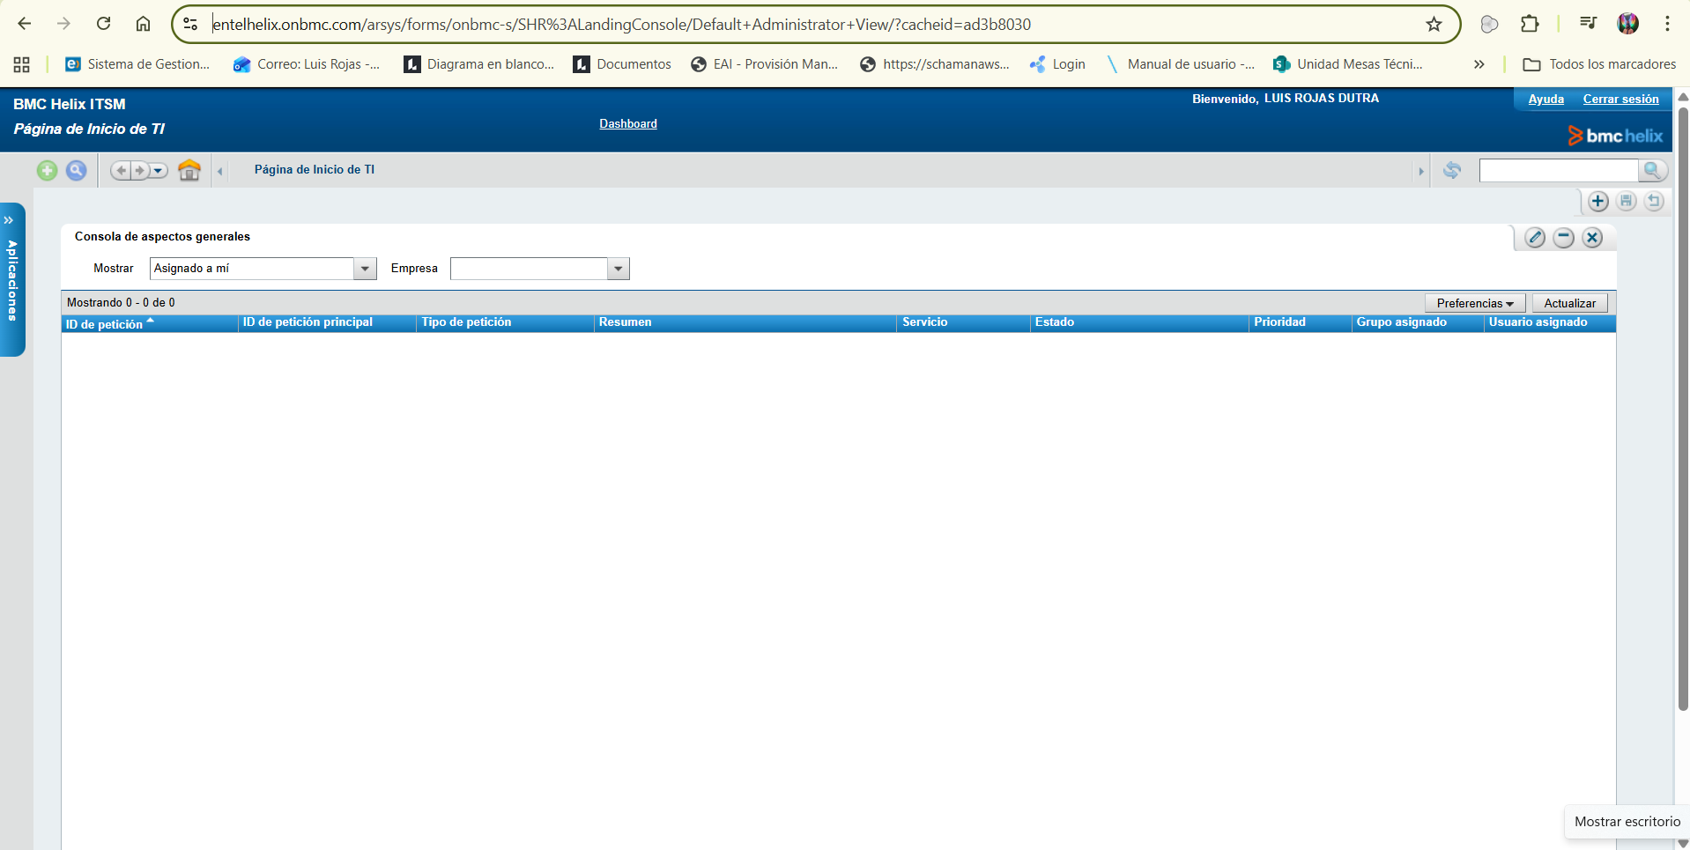
- Abrir menú Aplicaciones.
- Seleccionar Gestión de incidencias → Buscar incidencias.
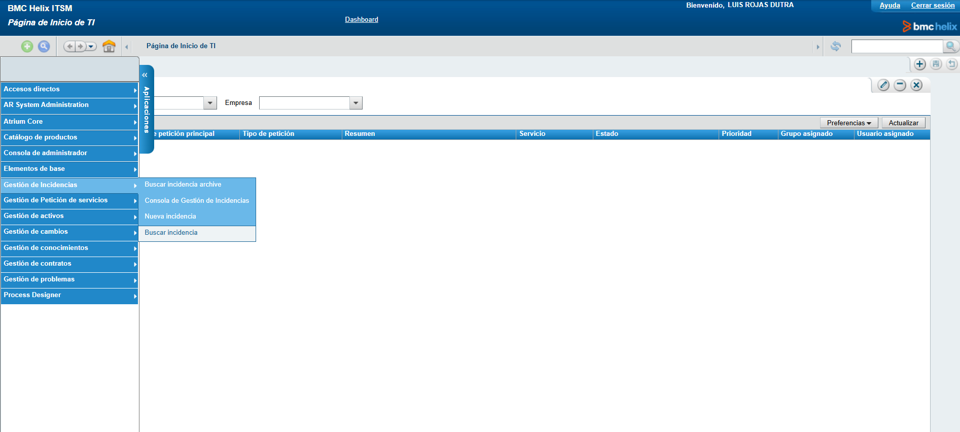
- Presionar botón Búsqueda.
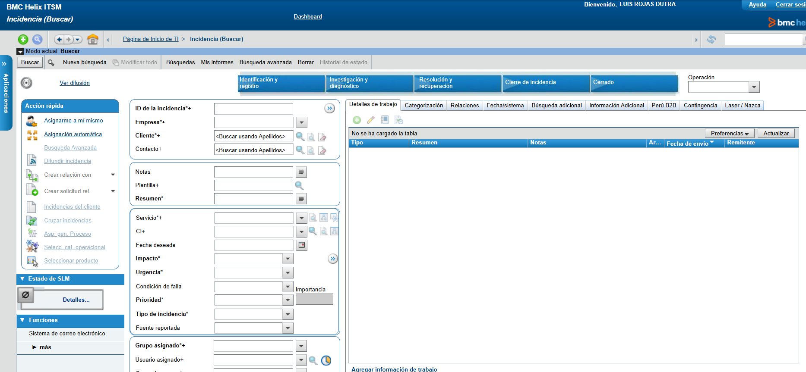
- Activar Búsqueda avanzada e ingresar macro para incidencias cerradas:
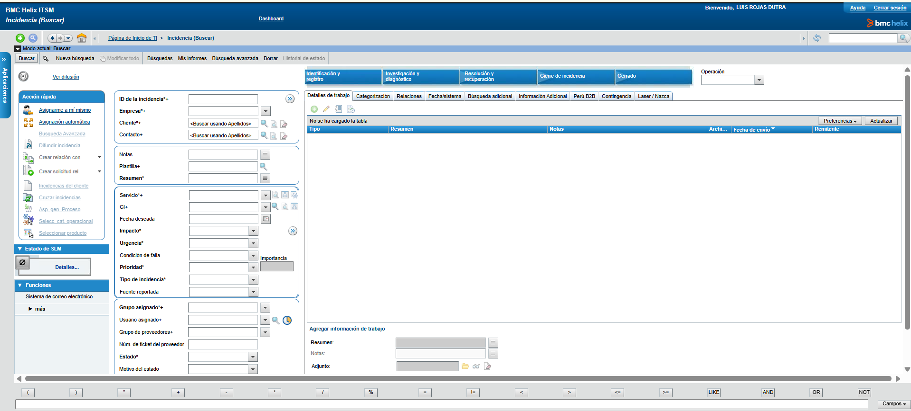
Macro: 'Fecha de cierre'>="$Fecha desde (Ej.15-11-2019)$ 0:00:00" AND 'Fecha de cierre'<="$Fecha hasta (Ej.15-11-2019)$ 23:59:59" AND ('Grupo_N2' = "PROVEEDOR 2")

- Seleccionar fechas solicitadas.
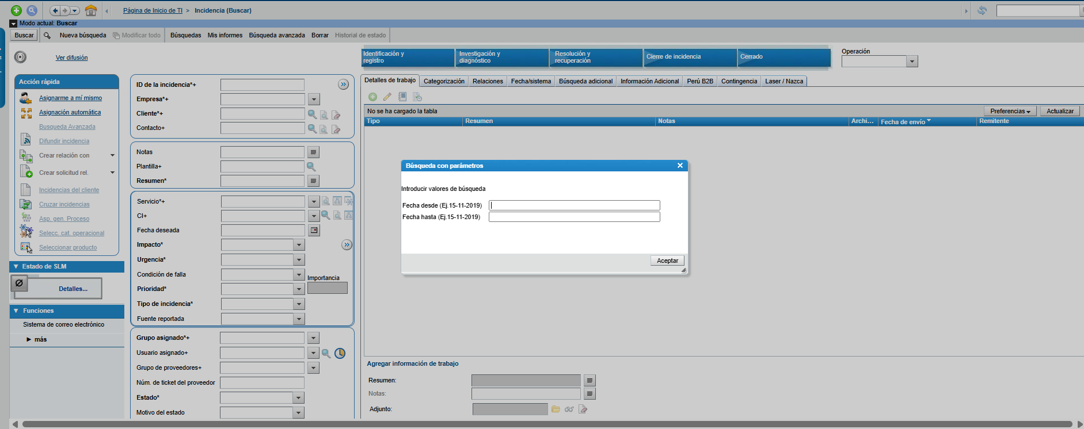
- Presionar Seleccionar todo (lista se vuelve celeste).
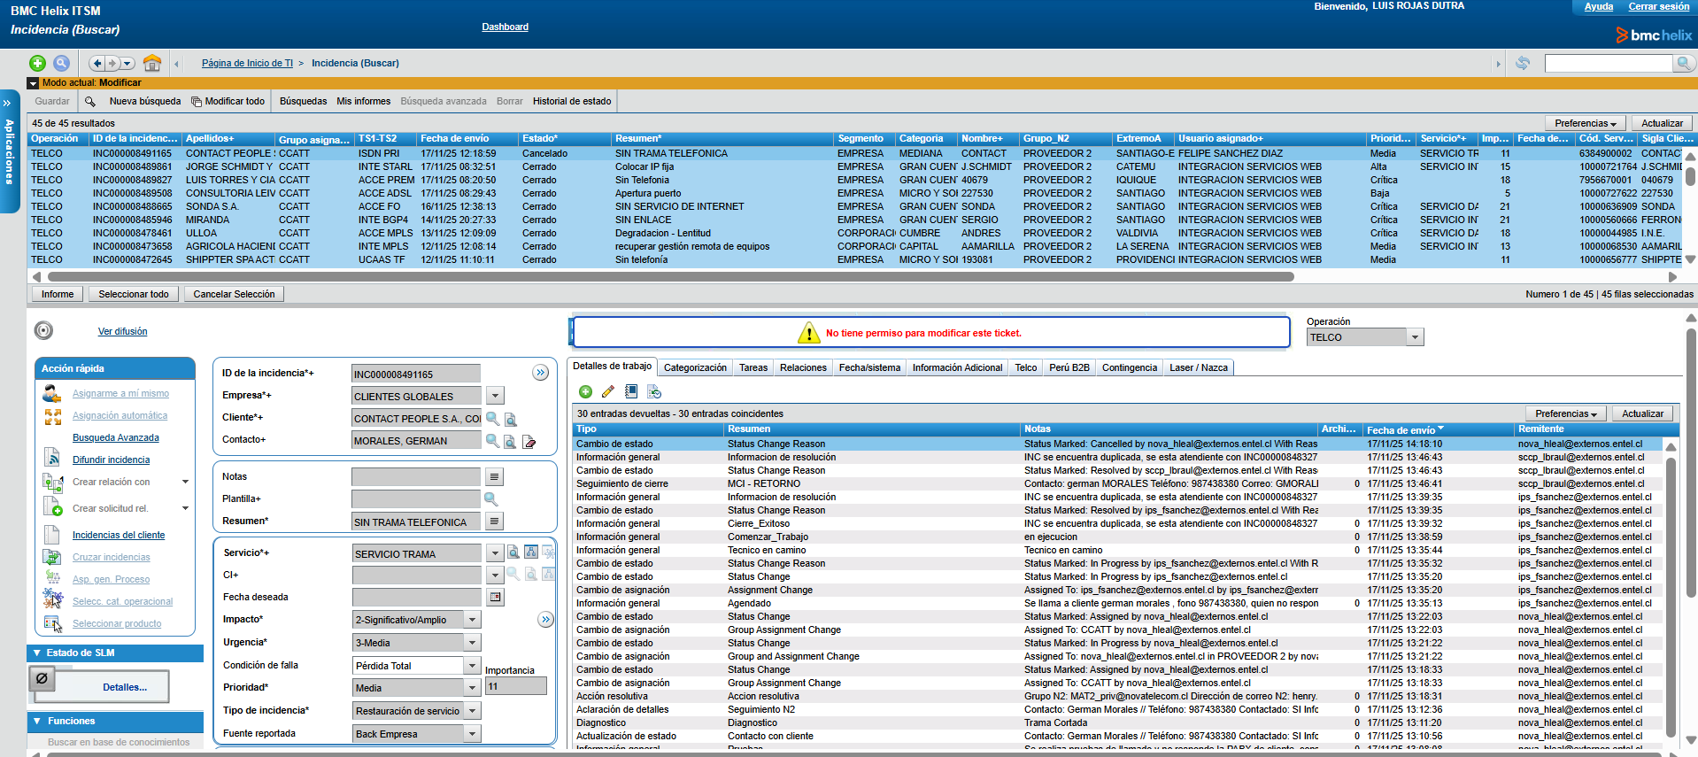

- Presionar Informe.
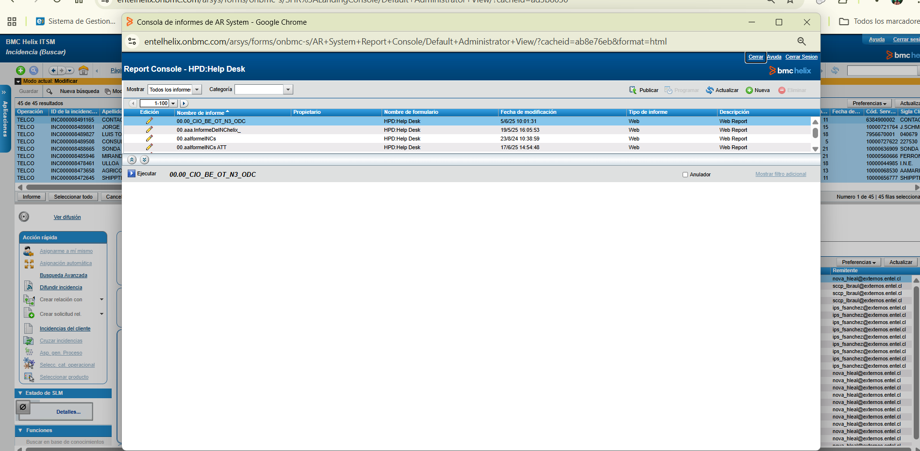
- Buscar “Prov”, seleccionar Informe PROV2 y ejecutar.
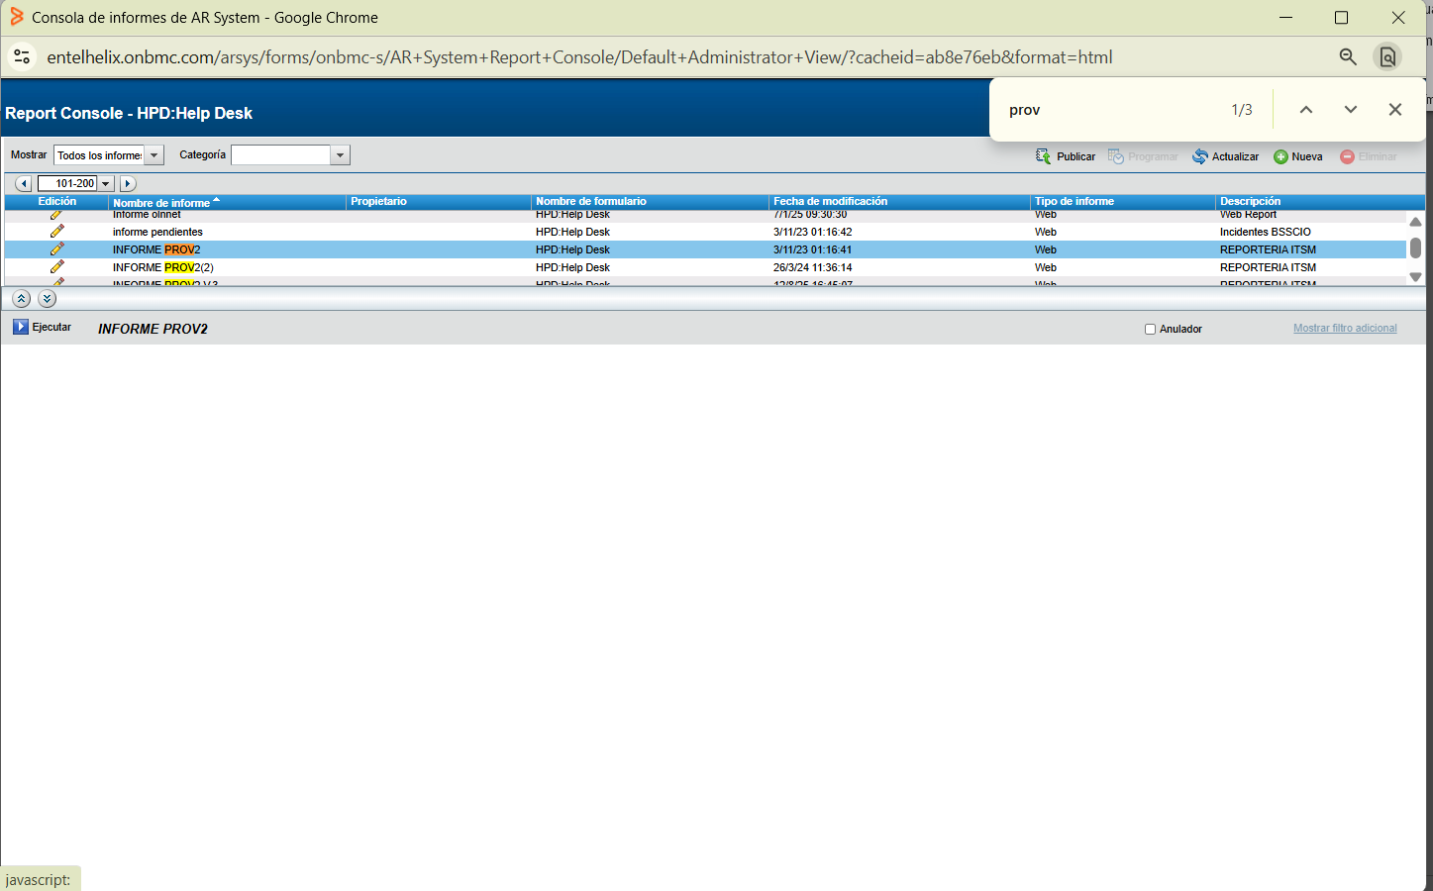

- Exportar el listado en Excel.
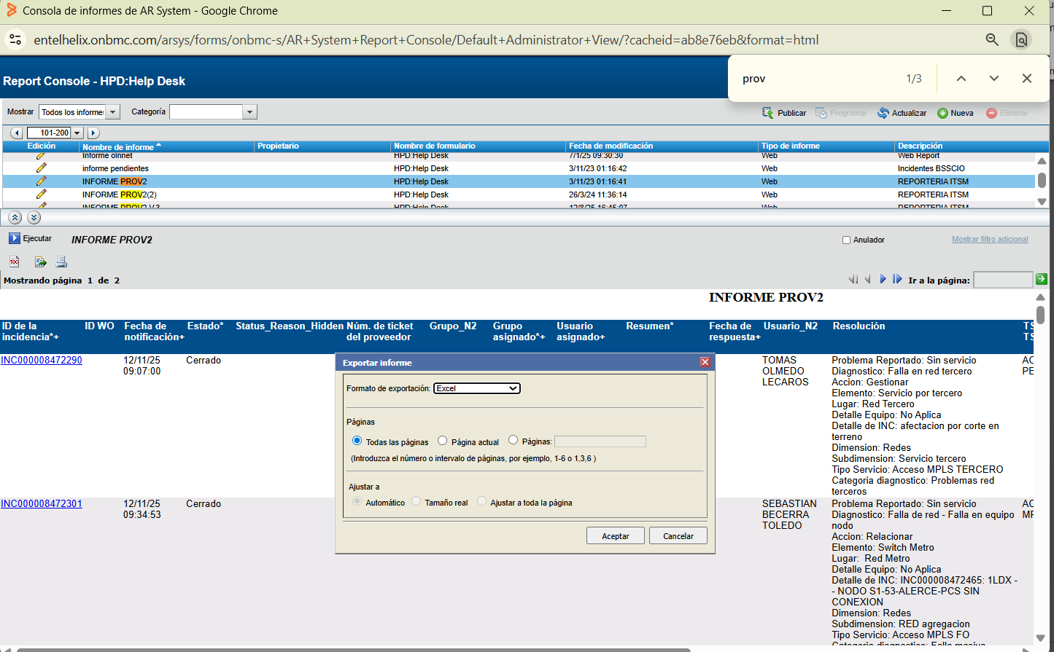

4.2 Preparación de Data para Auditoría
- Abrir archivo descargado.
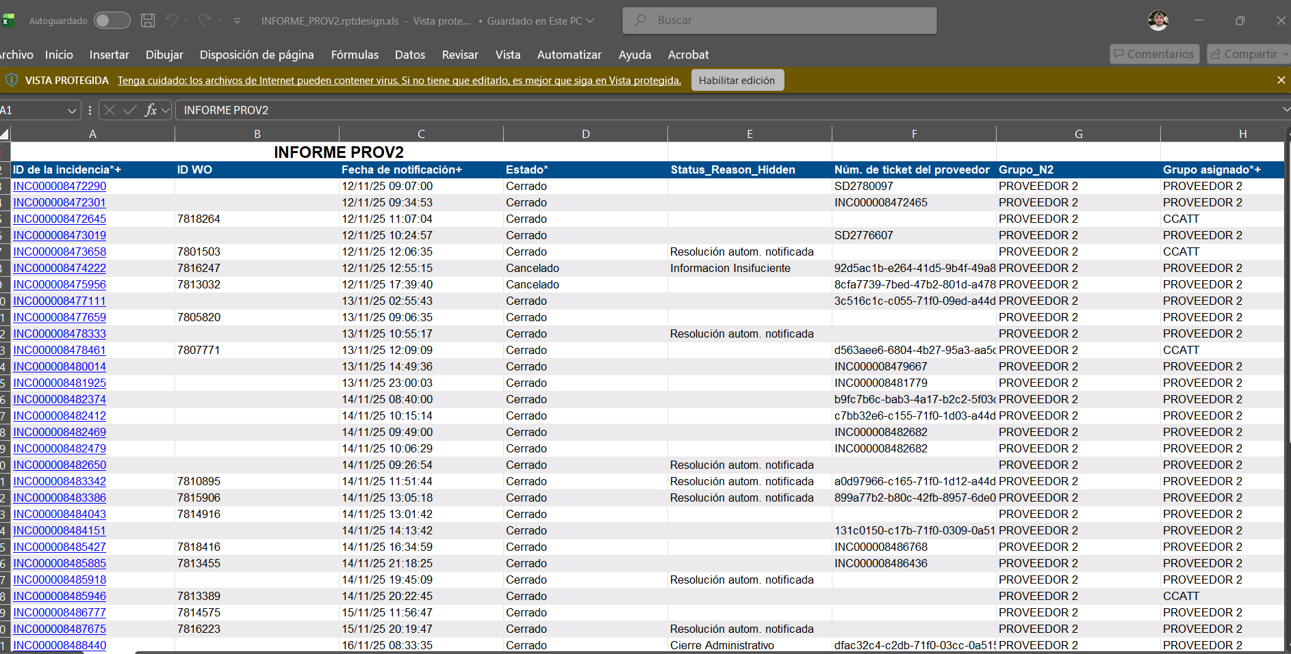
- Copiar toda la información excepto la fila 1.
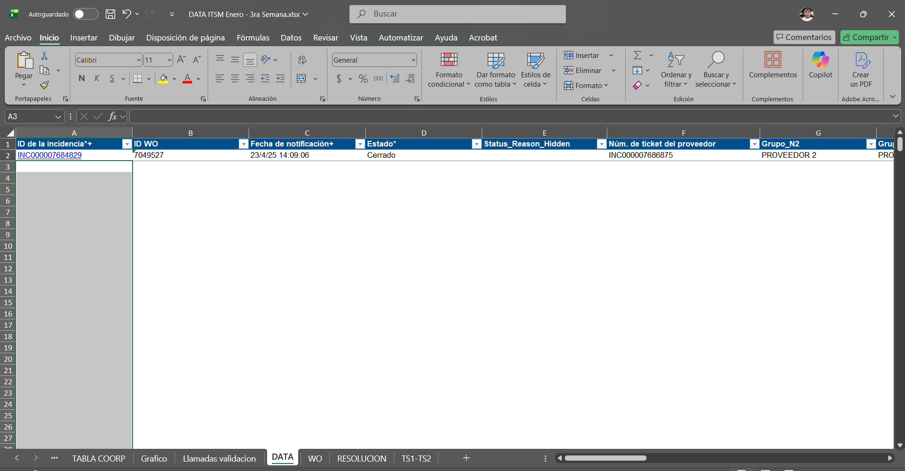
- Pegar desde la fila 2 en la pestaña Data del archivo interno “DATA ITSM”.
- Ir a pestaña Datos → Actualizar todo.
- Seleccionar la pestaña de tabla correspondiente:
  - TABLA PRIVADO
  - TABLAS MASIVO
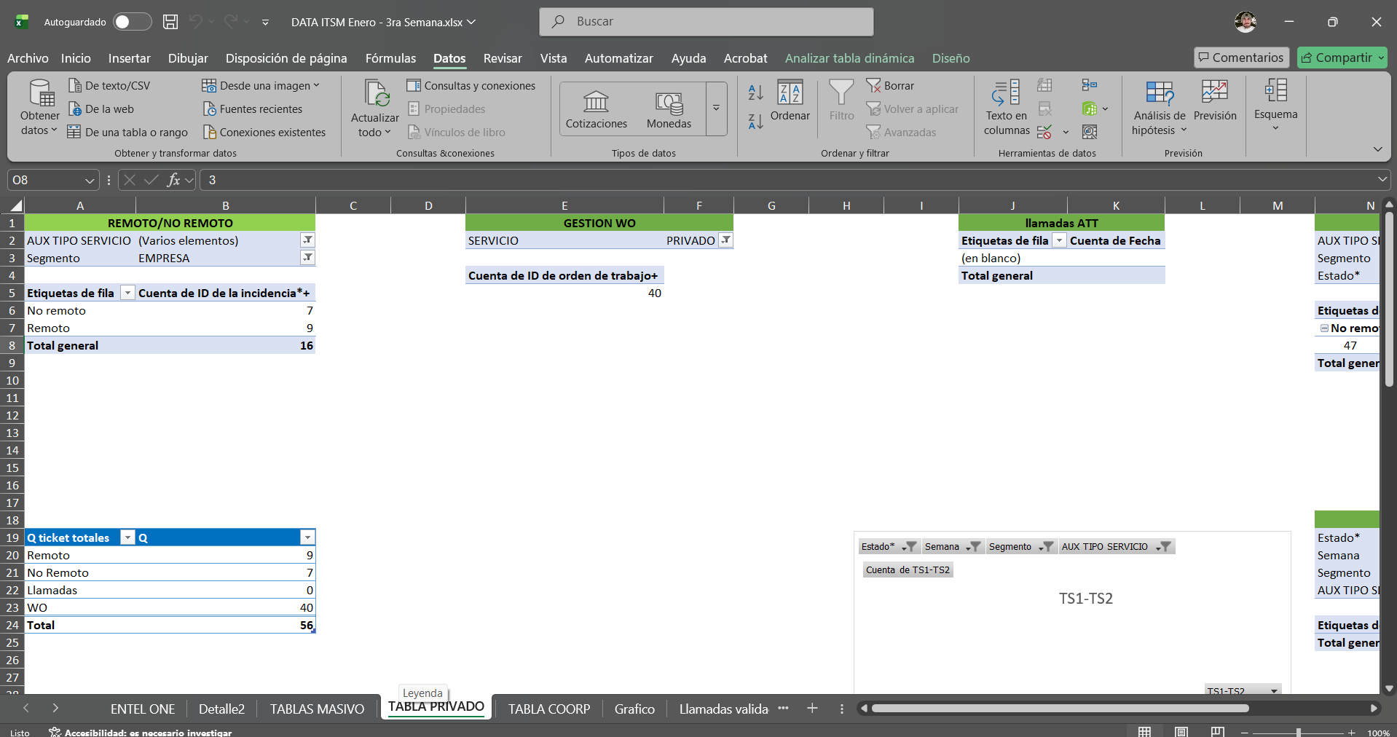

4.3 Selección de Incidencias para Auditoría Speech
- Ir al gráfico “REMOTO / NO REMOTO”.
- Click en la línea Remoto para mostrar casos auditables.
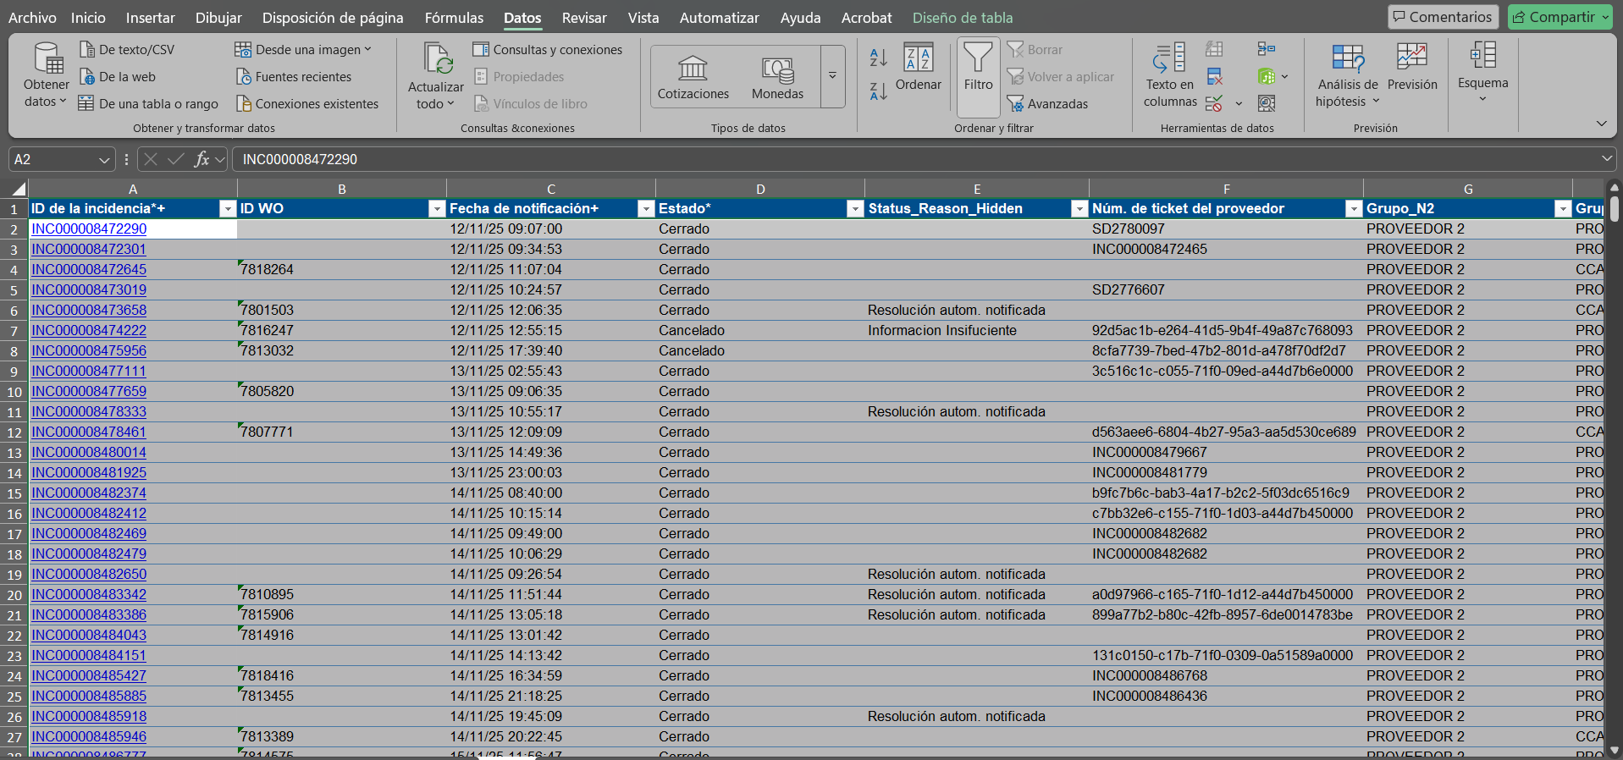
- Verificar columna F – N° Ticket Proveedor:
  - Si contiene valores → eliminar fila.
  - Debe quedar vacía para ser auditable.
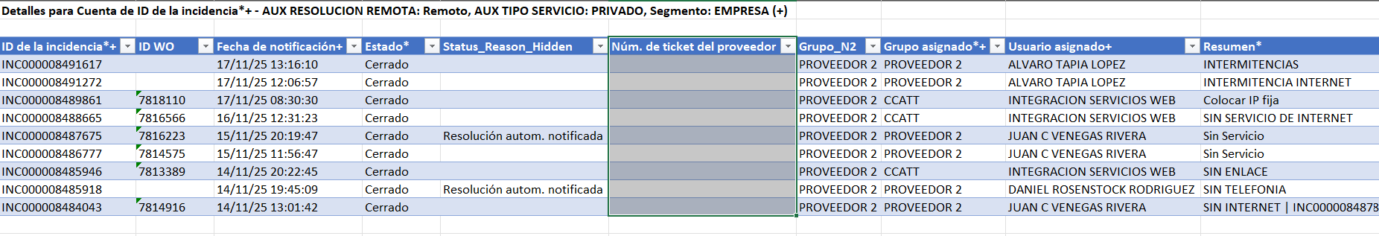

4.4 Obtención de Datos desde Helix para Buscar el Audio
- Buscar la incidencia seleccionada.
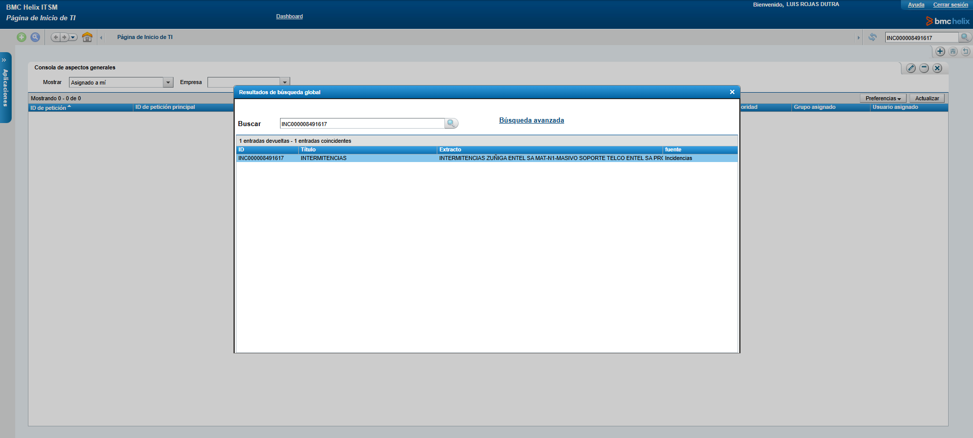
- Abrir el último seguimiento N2.
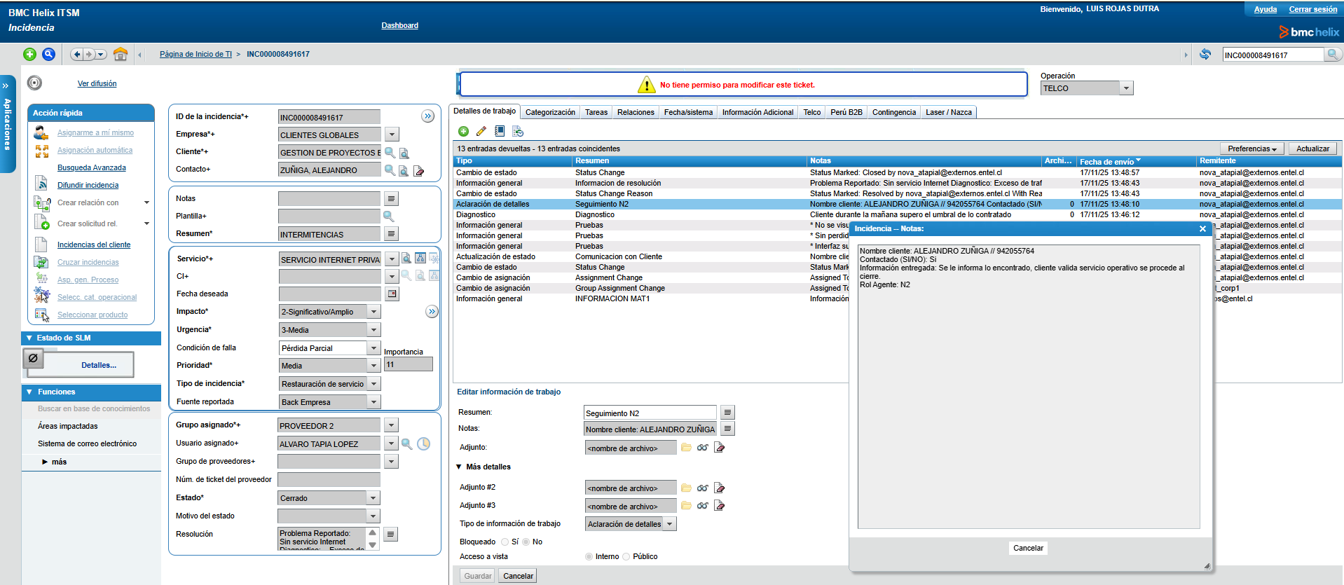

- Registrar:
  - Fecha de contacto
  - Número telefónico del cliente

4.5 Descarga de Audio en PBX Issabel
- Ingresar a: https://pbx.prontoip.com
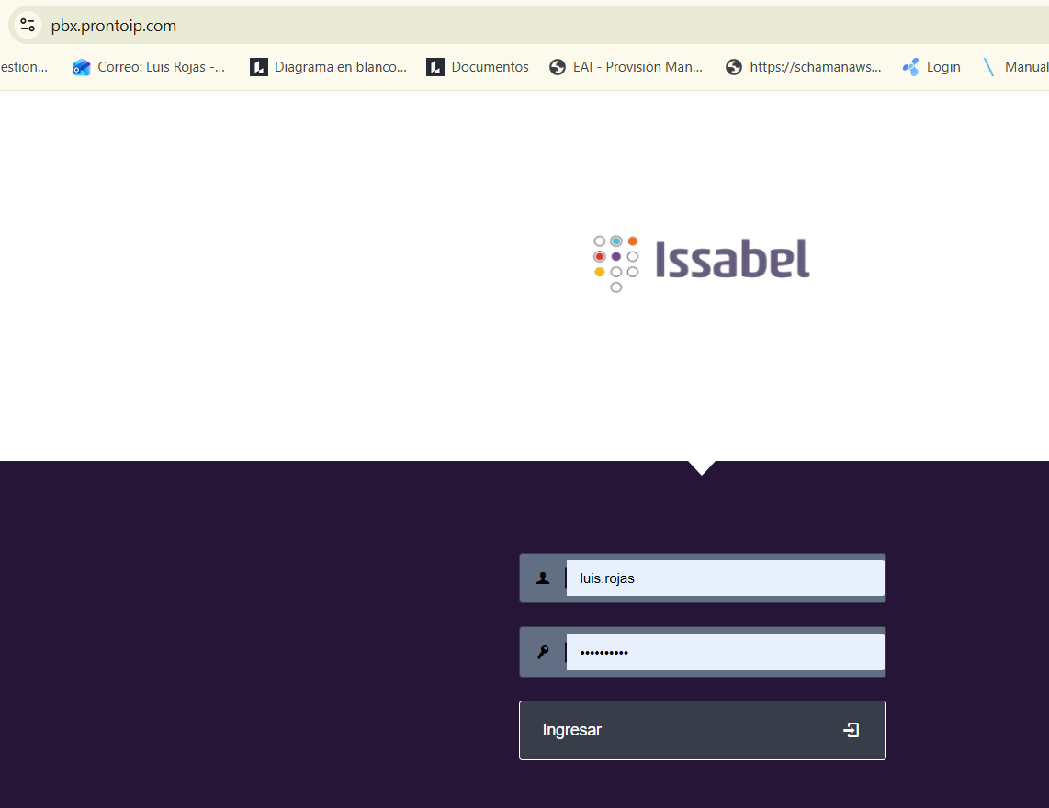
- Menú izquierdo → PBX → Grabaciones.
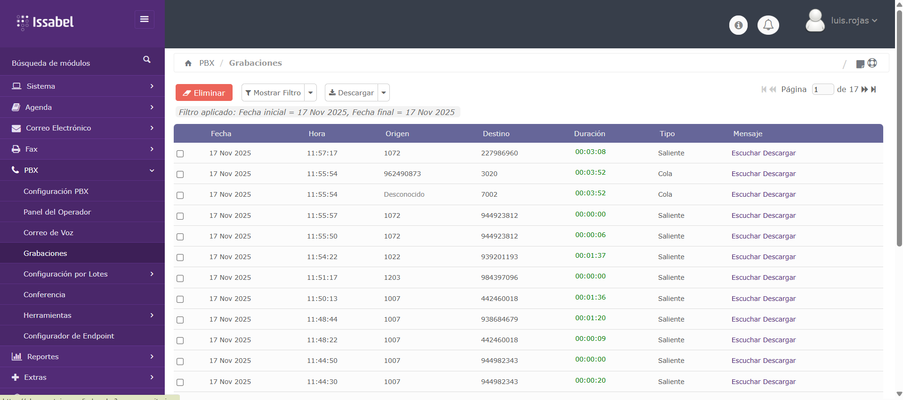
- Aplicar filtros:
  - Fecha inicial y final.
  - Origen: anexo del agente.
  - Destino: número del cliente (si aplica).
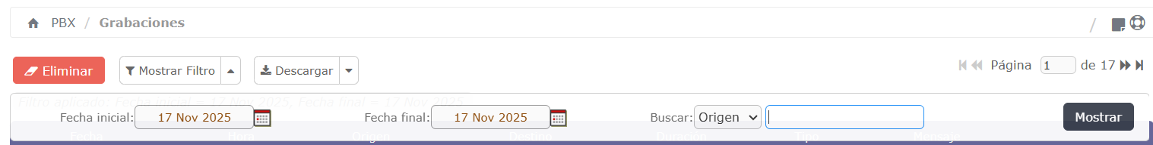
- Presionar Mostrar.
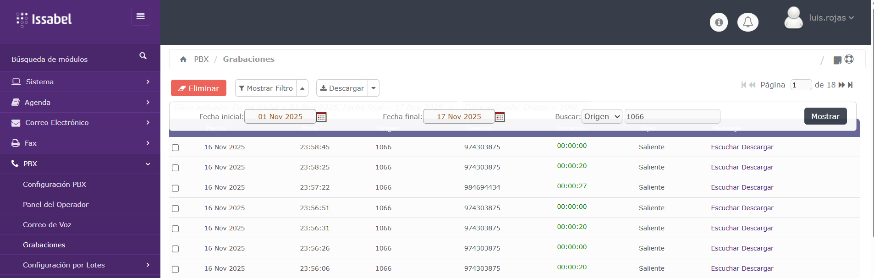
- Seleccionar la llamada y presionar Descargar.
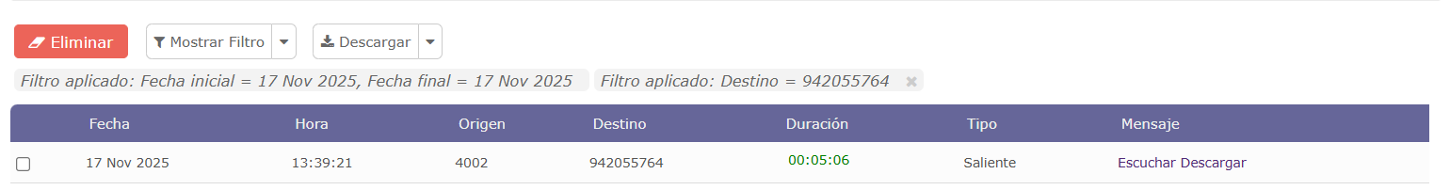
Formato del archivo descargado:
out-numero-anexo-fecha-hora-ID.wav

4.6 Criterio de Auditoría Speech (Manual)
El analista debe verificar que:
- El agente se presenta correctamente.
- Explica la acción realizada.
- Solicita o valida el cierre de la incidencia.
- Entrega el speech EPA obligatorio:
“En los próximos días recibirá una encuesta en la cual podrá evaluar mi atención.”
Si el speech no es entregado, la auditoría NO APRUEBA.
Adjunto anexos de agentes

5. Auditoría con IA – NotebookLM
5.1 Carga de Audios
- Ingresar a NotebookLM.
- Crear un nuevo cuaderno.
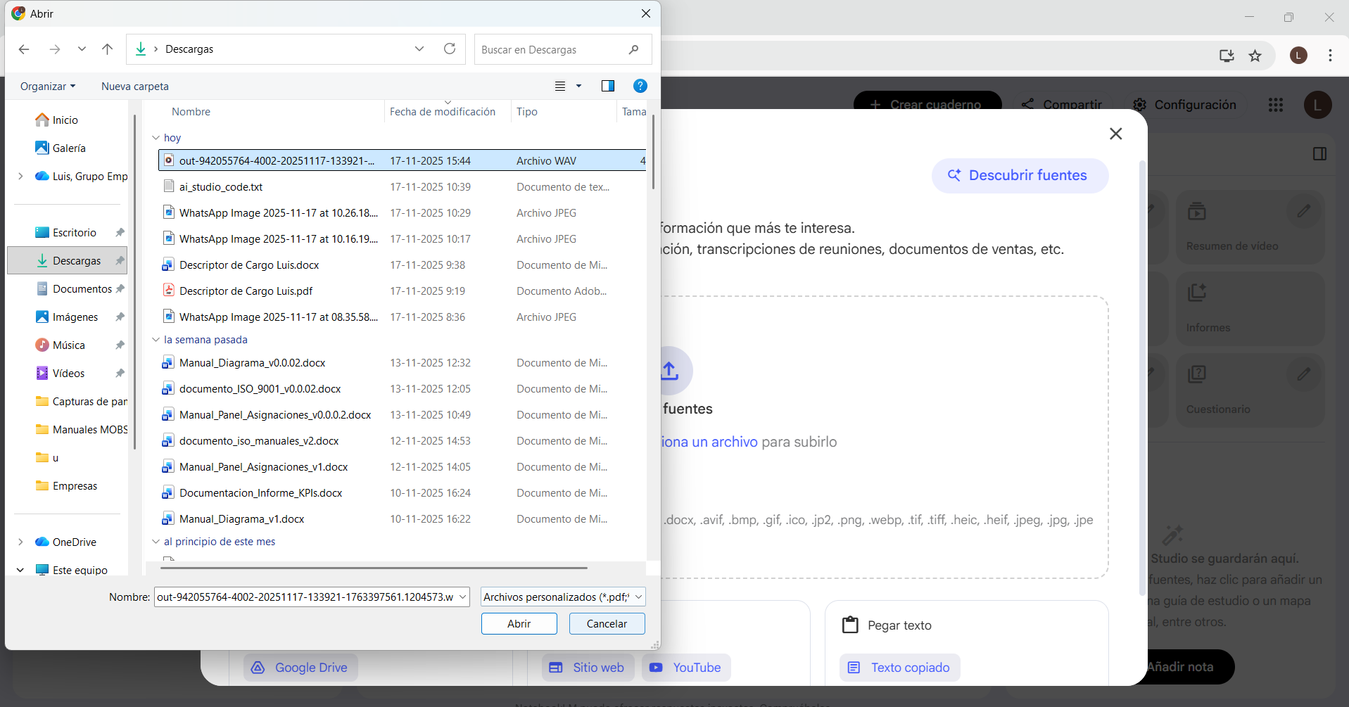
- Cargar los audios descargados.
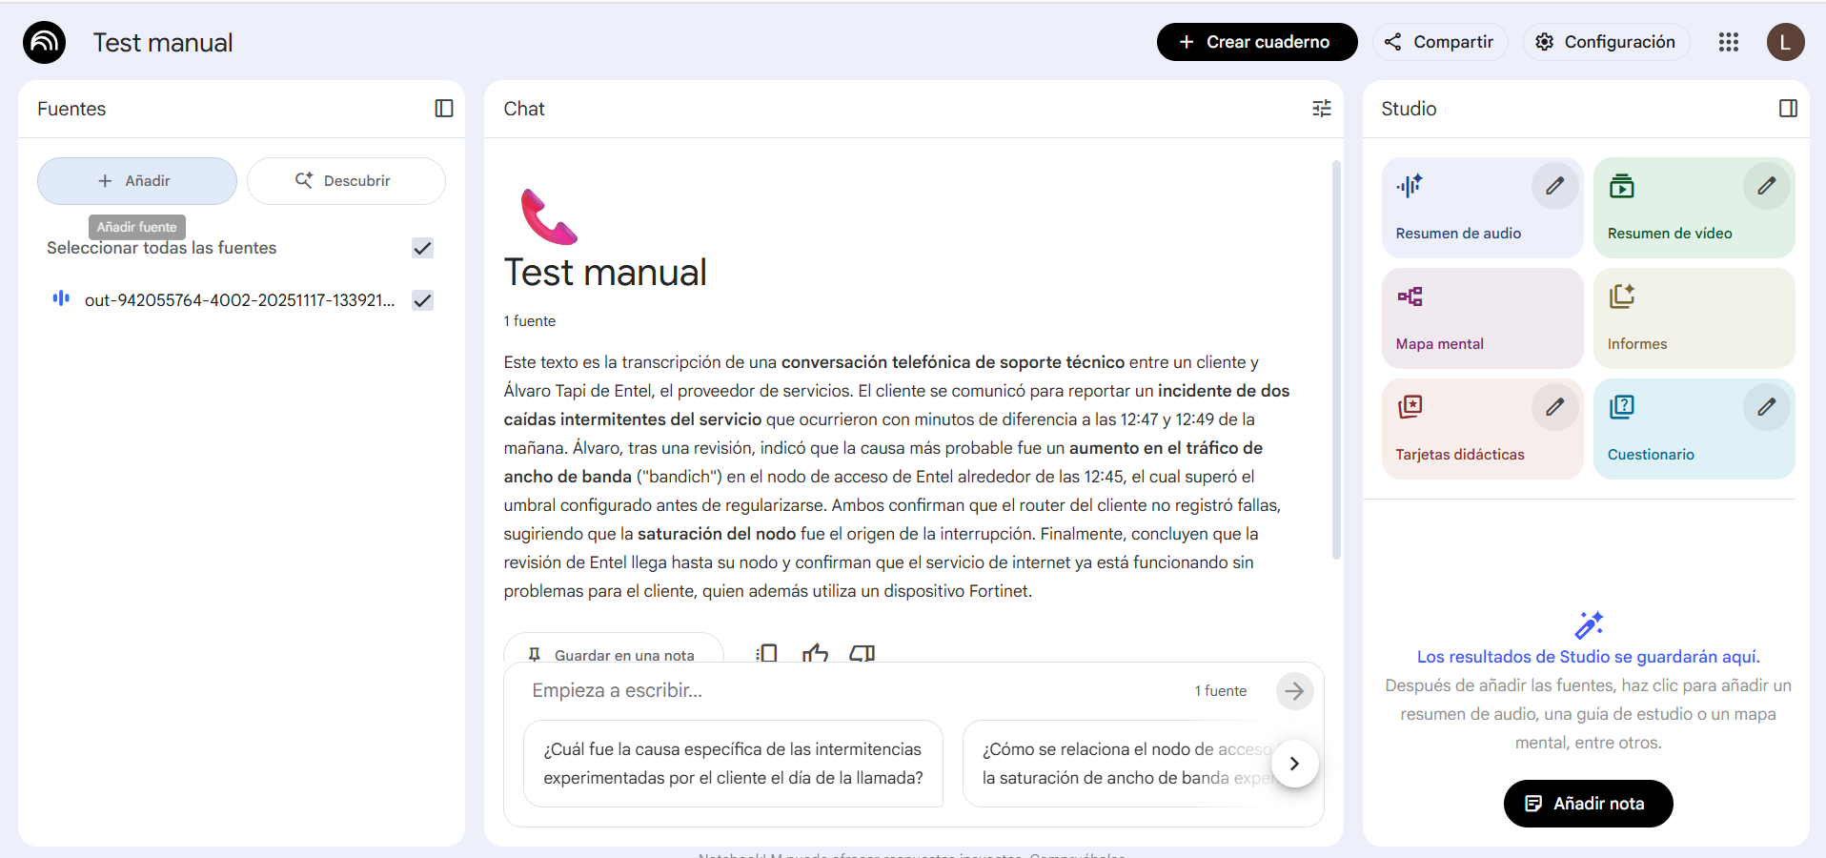
- Verificar ticket verde en cada audio cargado.

5.2 Solicitud a la IA
Ingresar el siguiente prompt:
"Requiero que, en base a los audios adjuntos, generes una tabla con los siguientes tópicos:
- Nombre del audio
- Agente que atendió
- El agente se presenta
- Tono de la conversación
- Aprueba cierre de INC
- Speech de despedida
Utilizar lista de anexos y agentes adjunta."
5.3 Ejemplo de Resultado (Caso Real)
Audio: out-942055764-4002-20251117-133921.wav
Agente: Álvaro Tapia
Presentación: Sí
Tono: Profesional
Cierre INC: No se solicita explícitamente
Speech EPA: No aplicado → Auditoría NO APRUEBA

6. Consideraciones Generales
- Toda modificación al proceso debe solicitarse vía correo electrónico, con asunto:
“Requerimiento a realizar”.
- El requerimiento será gestionado por el equipo de MOBS.

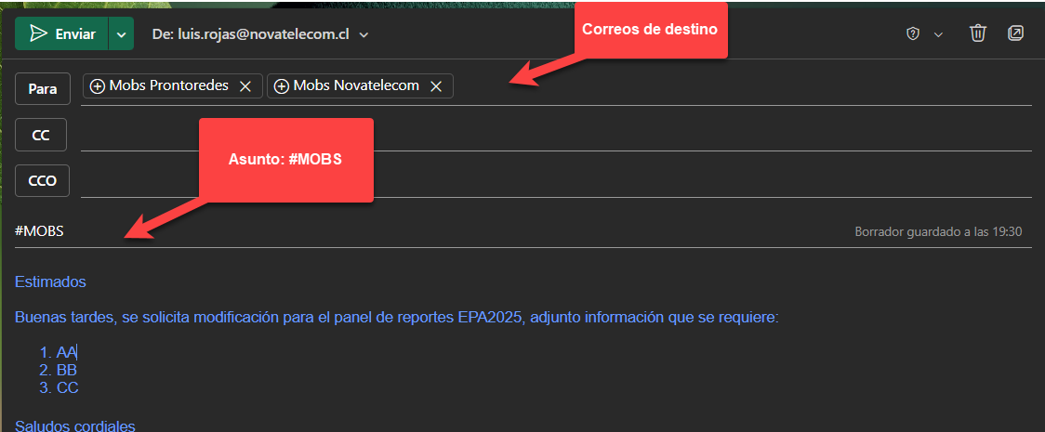

Si requieres realizar una solicitud ahora, apretar Ctrl+ click en el siguiente link:
Enviar reporte a MOBS

